Міністерство освіти і науки України
Харківський національний університет імені В. Н. Каразіна
Факультет комп’ютерних наук
Кафедра теоретичної та прикладної системотехніки

«Затверджую»
Зав. кафедри теоретичної та
прикладної системотехніки
_____________ д.т.н., проф. С. І. Шматков
«___» ________ 2023 р

Пояснювальна записка
до кваліфікаційної роботи
бакалавра
на тему: «Модель ергатичної комп’ютерної
системи та оцінка її готовності».

Захищено на засіданні  Атестаційної комісії № 42  протокол № __ від __.06.2023 р.  Оцінка _____ / ______________  Голова Атестаційної комісії  ________________ Скоб Ю. О.  ( підпис) (прізвище та ініціали) | Виконала:  студентка 4 курсу, групи КУ– 41  Галузь знань: 15 – Автоматизація та  приладобудування  Спеціальність: 151 – «Автоматизація та комп'ютерно-інтегровані технології»  ЧЕПІГА Надія Сергіївна    (прізвище, ім’я та по батькові)  ___________  ( підпис)  Керівник:  старший викладач ТПС  ПАВЛОВ Анатолій Миколайович  (прізвище, ім’я та по батькові)    ____________  ( підпис)  Рецензент:  доцент кафедри безпеки  інформаційних систем і технології к.т.н.  КОЛОВАНОВА Євгенія Павлівна  ____________  ( підпис)
Харків – 2023
АНОТАЦІЯ

Пояснювальна записка до кваліфікаційної роботи бакалавра складається зі вступу, трьох розділів, висновків, списку використаних джерел і двох додатків. Загальний обсяг роботи складає 58 сторінок, із яких 38 сторінок основної частини з 9 рисунками, 4 таблицями, 12 найменуваннями списку використаних джерел та трьома додатками.
Об’єкт дослідження – процес управління оперативною готовністю ергодичної комп’ютерної системи.
Предмет дослідження – математична модель інтегральної оцінки працездатності і готовності ергатичної комп’ютерної системи, яка дозволяє проводити дослідження залежності оперативного коефіцієнта готовності технічної системи від навченості оператора.
Завдання, яке вирішується в кваліфікаційній роботі полягає в тому, щоб скориставшись заданими характеристиками системи управління виконати оцінку та зробити висновки для покращення роботи системи або налаштування швидкого відновлення за рахунок навченості оператора.
Область застосування – моделювання ергатичних комп'ютерних систем для оцінки її працездатності та визначення вимог до компетенцій операторів.

Ключові слова: АСУТП, ЕТС, УПС, MathCAD, технічна система, математична модель, оператор, надійність.

ABSTRACT

An explanatory note to the master's attestation work is created in the introduction, three sections, conclusions, a list of sources used and three additional substances.
The total volume of work is 58 pages, of which 38 pages of the main part with 9 figures, 4 tables, 12 names of the list of used sources and four additions. The purpose of the qualification work is increasing the efficiency of the computer system by taking into account the operator's competencies.
The task that is solved in the qualification work is to use the given characteristics of the control system to perform an assessment and draw conclusions to improve the system's operation or to set up a quick recovery due to the training of the operator.
The field of application is the modeling of energetic computer systems to assess its performance and determine the requirements for the competences of operators.

Keywords: ACS, ETS, UPS, MathCAD, technical system, mathematical model, operator, reliability.
ВСТУП

Ерготехнічна система (ЕТС) – це складна система управління, складовими елементами якої є технічний об'єкт, програмно-апаратні комп'ютерні засоби та оперативний персонал для експлуатації системи. Залежно від числа осіб оперативного персоналу розрізняють ЕТС як моноергатичні (один оператор) та поліергатичні (кілька операторів). Виникнення складно організованих ЕТС пов'язане зі стрімким розвитком комп'ютерних інформаційних технологій та необхідністю роботи операторів з інтерфейсами управління сучасними промисловими об'єктами критичного застосування, такими як об'єкти космічної та авіаційної техніки, енергетичні підприємства, системи управління технологічними процесами, мережі інтернет тощо. ЕТС знайшли своє застосування на тих об'єктах, де для забезпечення їхньої надійної роботи потрібне втручання оператора [1].
Дослідження, пов'язані з розвитком та вдосконаленням ЕТС, нараховують три етапи.
- На першому етапі метою вдосконалення таких систем була адаптація людини до технічного устрою.
- На другому - пристосування технічного устрою до психологічних, фізіологічних, антропометричних та інших характеристик людини.
- Для третього етапі характерним є аналіз та облік когнітивних факторів оператора спільно з характеристиками технічного об'єкта як сукупних інтегральних якостей. При цьому технічний пристрій розглядається як допоміжний засіб, включений у діяльність людини-оператора для виконання цілей та завдань управління, поставлених перед оперативним персоналом як частини ЕТС.
Одним із різновидів ЕТС є комп'ютеризовані системи управління (КСУ) для управління промисловими та іншими об'єктами критичного застосування.
З погляду надійності КСУ є відновлюваний технічний об'єкт, процес функціонування якого можна як послідовність чергуються з періодів працездатності і відновлення (простою). Для характеристики надійності технічної системи, що відновлюється, доцільно використовувати коефіцієнт готовності, який одночасно оцінює властивості працездатності та відновлення об'єкта. Цей показник може бути підвищений за рахунок збільшення напрацювання на відмову в технічній системі та зменшення середнього часу відновлення. У звичайному комп'ютері немає резервування обладнання, тому відмова одного вузла призводить до зупинки роботи комп'ютера. Стійкі до відмов комп'ютерні системи з високим рівнем готовності мають дублювання всіх вузлів, тому одинична відмова не призводить до зупинення роботи. Між ними за рівнем рівня готовності (від середньої до дуже високої) перебувають комп'ютери з високим коефіцієнтом готовності, у яких час обслуговування чи простою вимірюється від кількох хвилин за кілька секунд на рік [2].
Незважаючи на високу надійність технічних засобів і високий коефіцієнт готовності, комп'ютерні системи схильні до збоїв і зупинок у їх роботі. Пов'язано це з тим, що традиційні заходи щодо збільшення надійності комп'ютерних засобів розраховані на те, що оператори (користувачі) діють безпомилково, але в багатьох випадках саме через їхню помилку система виходить з ладу на більш тривалий час, ніж будь-які інші неполадок. Один із можливих підходів для забезпечення надійної роботи ергатичних систем полягає в тому, що помилки операторів та збої апаратури приймаються як необхідність у процесі функціонування даних систем. Замість спроб позбутися несправностей, розробники зосередилися на проектуванні системи, здатної швидко відновитися після виходу з ладу. Такий підхід отримав назву "обчислення, орієнтовані відновлення" - ROC (recovery oriented computing).
Актуальність роботи. Найважливішим завданням використання КСУ для управління об'єктами критичного застосування є забезпечення їхнього безперебійного функціонування в період експлуатації. Це завдання має три основні складові — надійність КСУ, готовність до використання системи та якісні характеристики систем обслуговування, зокрема рівень діагностичного забезпечення КСУ. Всі ці три складових припускають діагностування та усунення можливих несправностей системи, що породжуються відмовами та збоями в її роботі. Якщо надійність технічних комп'ютерних засобів нині вивчено досить всебічно і глибоко, то меншою мірою розроблено методи оцінки надійності складних програмних комплексів та працездатності операторів КСУ.
Людина є основною ланкою сучасних ЕТС і статистка аварійних ситуацій свідчить про те, що приблизно 30% усіх відмов безпосередньо чи опосередковано пов'язані з помилками людини. Отже, аналіз надійності технічних систем повинен обов'язково включати людський чинник як один із важливих складових такого аналізу.
Метою дослідження є підвищення ефективності функціонування комп’ютерної системи за рахунок врахування компетенцій оператора.
Об’єкт дослідження – процес управління оперативною готовністю ергатичної комп’ютерної системи.
Методи дослідження: теорія систем, методи системного аналізу, методи експертних оцінок даних, теорія множин. Дослідження, аналіз та статистична обробка результатів експериментальних досліджень за допомогою прикладної програми MathCad.
Предмет дослідження – математична модель інтегральної оцінки працездатності і готовності ергатичної комп’ютерної системи.
Завдання дослідження
- Розглянути різновиди комп’ютеризованих систем управління для об’єктів критичного та промислового застосування.
- Провести аналіз основних складових функціонування об’єкта в період експлуатації, розробити математичну модель оцінки готовності ергатичних систем.
- Провести оцінку надійності діяльності оператора; розрахувати коефіцієнт готовності технічної системи, що відновлюється; визначити залежність коефіцієнта готовності від рівня навчання оператора.
- Розробити комп’ютерну реалізацію математичної моделі оцінки готовності ергатичних систем.
ПЕРЕЛІК СКОРОЧЕНЬ І УМОВНИХ ПОЗНАЧЕНЬ

УПС | – | управління технічними системами;
АСУ | – | автоматизована система управління;
ТС | – | технічна система;
ЕТС  САУ  ЕОМ | –  –  – | ерготехнічна система;  система автоматичного управління;  електронна обчислювальна машина;
САР | – | система автоматичного регулювання;
ТП | – | технологічний процес.

РОЗДІЛ 1
АНАЛІЗ ТИПОВИХ МЕТОДІВ УПРАВЛІННЯ СКЛАДНИМИ ТЕХНІЧНИМИ СИСТЕМАМИ.

1.1 Аналіз основних принципів побудови систем управління технічними системами.
Технічні системи - це штучно створені об'єкти, призначені для задоволення певних потреб людини (машини, апарати, прилади, споруди, ручні знаряддя, їх елементи в вигляді вузлів, блоків, агрегатів і ін.) [3]. Технічні системи створюються для строго визначених цілей використання, і свої функції вони можуть виконувати, тільки якщо:
- їх дія забезпечена енергоресурсами, матеріалами, призначеними для перетворення системою в кінцевий продукт, і т.п.;
- зовнішні умови сприяють ефективному функціонуванню системи.;
- зумовлена поведінкa систем зберігається протягом усьoго їх життєвoго циклу.
Технічні системи не можуть існувати самостійно, але кожен пристрій, що є технічною системою, може потенційно створити корисний ефект. Проте, для того, щоб така технічна система змогла функціонувати, змінюючи свій стан і виконуючи корисну роботу, необхідний зовнішній керуючий вплив з боку зовнішнього середовища. Модель УТС подана нижче на рис.1.1
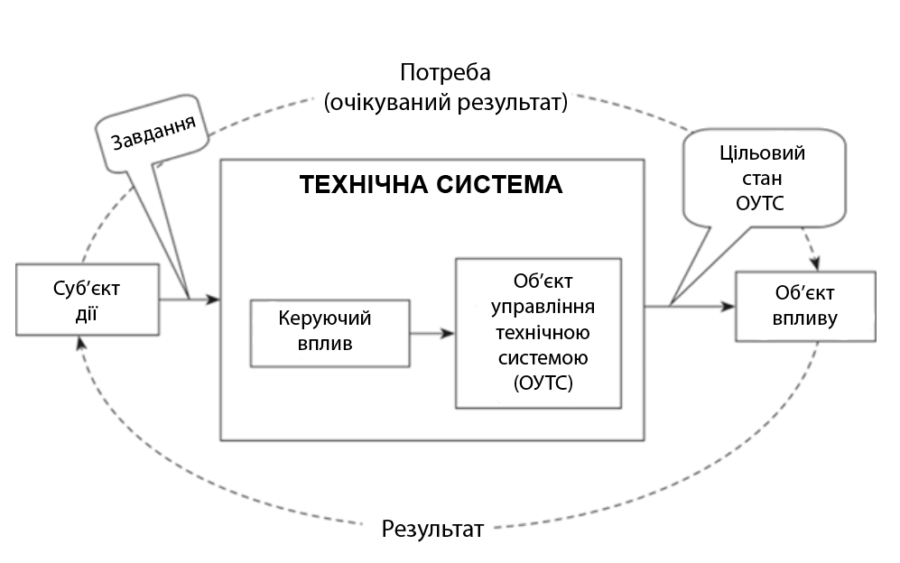
Рисунок 1.1 − Модель управління технічною системою
У неавтоматичних системах в якості суб'єкта управління виступає людина (оператор, диспетчер), яка може використовувати різні способи управління:
- механічне (гідравлічний або пневматичний привід);
- електричне (зміна величини струму, напруги або частоти змінного струму, комбінація електричних імпульсів і т.д .);
- по телефону або за допомогою іншого пристрою зв'язку, якщо об'єкт управління має безпосередніх виконавців [4].
Для ефективного керування об'єктом, оператор використовує прилади або виконавців, а також канал зворотного зв'язку, щоб отримувати інформацію про стан об'єкта. Порівнюючи цей стан з необхідним режимом роботи, оператор може надсилати коригувальні або регулювальні сигнали на об'єкт управління в разі потреби.
У автоматичних системах керування відсутня пряма участь людини. В таких випадках роль суб'єкта управління передається керуючому пристрою, відомому як регулятор. Регулятор стежить за станом об'єкта управління і генерує керуючі сигнали для його керування. Регулятори, використовуючи спостережні пристрої або безпосередньо, слідкують за певними параметрами об'єкта управління. Вони реагують на зміни в цих параметрах та застосовують алгоритми управління, щоб досягти встановленої якості управління. Однак, навіть у таких випадках, зовнішній вплив відіграє першочергову роль: людина розробляє програму для керуючого пристрою, і дія регулятора залежить від параметрів цієї програми.
В багатьох сучасних технічних системах комп'ютери використовуються як регулятори. Комп'ютери мають здатність швидко обробляти інформацію і точно реагувати на зміни в об'єкті управління. Більш того, у разі необхідності, програму, яку вони виконують, можна корегувати шляхом перепрограмування.
Для вивчення проблем управління технічними системами використовуються дисципліни технічних наук, таких як системотехніка і інформатика, а також інженерна психологія та ергономіка.
Зокрема, в рамках інженерної психології досліджуються проблеми розподілу функцій між людиною і автоматичними системами, в тому числі зі штучним інтелектом; особливості спільної діяльності операторів, процесів спілкування та інформаційної взаємодії між ними; вивчаються процеси прийому людиною інформації і сенсорні «входи» людини, а також формування команд виконання керуючих дій людиною, характеристики мовного і моторного «виходу»; аналізуються процеси переробки інформації людиною, се зберігання і прийняття рішень, психологічних механізмів регуляції діяльності операторів і т.д. [5].
Сучасна автоматизована система управління технологічними процесами (АСУТП) представляє собою складну багаторівневу систему, що включає взаємодію між людьми та машинами. Розробка АСУТП вимагає застосування автоматичних інформаційних систем для збору даних та обчислювальних комплексів. Ці технології постійно вдосконалюються залежно від розвитку апаратних засобів та програмного забезпечення. Розвиток АСУТП можна розділити на три етапи, пов'язані з появою нових наукових ідей та технічних засобів. З часом змінюється характер об'єктів та методи управління, а також засоби автоматизації та інші компоненти, що становлять суть сучасної системи управління.
Перший етап розвитку систем управління відображає впровадження систем автоматичного регулювання (САР). На цьому етапі об'єктами управління є окремі технологічні змінні (параметри), установки і агрегати. Функції стабілізації, програмного управління і спостереження переходять від людини до систем автоматичного регулювання. У людини з'являються завдання розрахунку і налаштування параметрів регуляторів. Системи автоматичного регулювання реалізуються як окремі локальні регулятори, що взаємодіють з об'єктом через датчики та виконавчі механізми. Зв'язок з оператором здійснюється за допомогою вбудованих засобів індикації та керування в регуляторах.
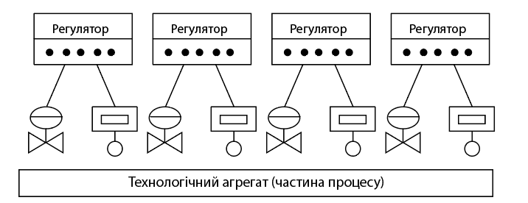
Рисунок 1.2 − Приклад структури CAP

На другому етапі - автоматизації технологічних процесів, об'єктом управління стає розподілена в просторі система. Використовуючи системи автоматичного управління (САУ), реалізуються складніші закони управління, вирішуються завдання оптимального та адаптивного управління, проводиться ідентифікація об'єкта та стану системи. На цьому етапі відбувається впровадження систем телемеханіки у керування технологічними процесами. Людина поступово віддаляється від об'єкта управління, і між об'єктом та диспетчером з'являється ряд вимірювальних систем, виконавчих механізмів, засобів телемеханіки, мнемосхем та інших засобів відображення інформації (ЗВІ).
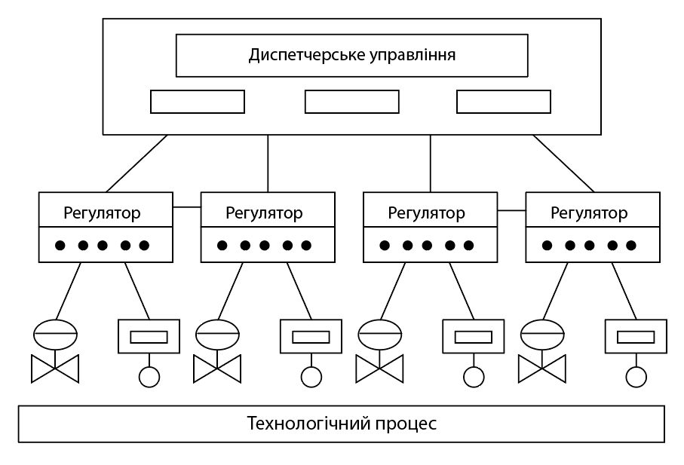
Рисунок 1.3 − Приклад структури САУ
Третій етап розвитку систем управління технологічними процесами характеризується впровадженням обчислювальної техніки у процес управління. Спочатку це включало застосування мікропроцесорів і використання обчислювальних систем на окремих етапах управління. Згодом активно розвивалися людино-машинні системи управління, інженерна психологія, методи і моделі дослідження операцій, а також диспетчерське управління на основі автоматичних інформаційних систем збирання даних та сучасних обчислювальних комплексів.
Від етапу до етапу змінюються й функції людини (оператора- технолога), покликаного забезпечити регламентне функціонування технологічного процесу. Розширюється коло завдань, розв'язуваних нею на рівні керування. Обмежений можливостями керування технологічним процесом, набір завдань управління поповнюється якісно новими завданнями, що раніше мали допоміжний характер або призначались для іншого рівня управління [6].
У багаторівневій автоматизованій системі керування технологічними процесами, диспетчер отримує інформацію через монітор ЕОМ або електронну систему відображення інформації. Він може впливати на об'єкти, що знаходяться на великій відстані, за допомогою телекомунікаційних систем, контролерів та інтелектуальних виконавчих механізмів.
Для успішного виконання диспетчерського керування, яке характеризується інтенсивною динамікою, ключовим фактором є робота з інформацією. Це означає, що необхідно здійснювати процес збору, передачі, обробки, відображення та надання інформації з відповідними вимогами ефективності.
Вимоги до оператора-технолога в контексті диспетчерського керування значно зростають. Крім професійних знань про технологічний процес, основ управління та досвіду роботи з інформаційними системами, оператор повинен мати вміння приймати рішення, особливо в непередбачуваних та аварійних ситуаціях. Він виступає основною активною особою в управлінні технологічним процесом.
Необхідно враховувати проблему технологічного ризику при розгляді ролі людини в системі управління. Деякі технологічні процеси, такі як ті, що здійснюються в харчовій промисловості, енергетиці, нафтогазовій галузі та інших, мають потенційно небезпечний характер. У разі аварій можуть виникнути людські жертви та значні матеріальні та екологічні збитки.
Статистика говорить, що за останні тридцять років кількість врахованих аварій подвоювалося приблизно кожні десять років. В результаті аналізу більшості аварій і подій на всіх видах транспорту, у промисловості й енергетиці було отримано вражаючі дані. Якщо в 60-х роках помилка людини була первісною причиною аварій лише в 20 % випадків, то зараз частка «людського фактору» стала наближатися до 80 %. Одна з причин цієї тенденції - старий, традиційний підхід до побудови складних систем керування, тобто орієнтація на застосування новітніх технічних і технологічних досягнень і недооцінка необхідності побудови ефективного машинного інтерфейсу, орієнтованого на людину (оператора). Таким чином, вимога підвищення надійності систем диспетчерського керування є однією з передумов появи нового підходу при розробленні таких систем. Основа сучасного підходу - орієнтація на оператора-технолога і його завдання [7].
У зв'язку з цим, широко використовуються інтелектуальні системи прийняття рішень, які призначені для підвищення ефективності та оперативності процесу управління, здійснюваного оператором-технологом.
Сучасні автоматизовані системи є інтегрованими, оскільки вони об'єднують у собі взаємопов'язані підсистеми різних рівнів та функцій (рис. 1.4). На нижньому рівні здійснюється збір та обробка даних, а також управління технологічним процесом. Прості функції автоматичного управління, які раніше виконувалися в системах автоматичного регулювання, тепер можуть бути реалізовані за допомогою інтелектуальних засобів автоматизації на цьому рівні. Проте на другому рівні управління, на основі зібраної інформації, проводиться автоматичний розрахунок управляючих дій для технологічного процесу. На рівні диспетчерського управління здійснюється контроль за станом технологічного процесу людиною.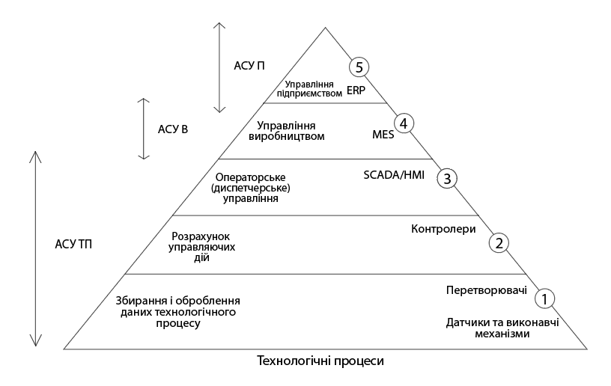
Рисунок 1.4 − Приклад архітектури сучасної інтегрованої автоматизованої системи управління підприємством (ІАСУ)

Функції, що належать до перших трьох рівнів, виконуються системами автоматизованого керування технологічними процесами (АСУТП) і забезпечують оптимальний хід технологічного процесу. Проте для ефективної роботи всього виробництва необхідна синхронізована робота всіх частин технологічного процесу, що можливо лише за умови координації всіх АСУТП. Для цього використовуються системи управління виробництвом (АСУВ), які виступають посередниками між АСУТП та системами автоматизованого управління підприємством (АСУП).
Поміж активного розвитку автоматизованих систем управління технологічними процесами, також широко впроваджувалися автоматизовані системи управління підприємством (АСУП). Ці системи спрямовані на автоматизацію управлінських, фінансово-господарських функцій, а також на планування ресурсів підприємства.
Розглянемо загальну характеристику АСУ.
Основною метою АСУ ТП є прогнозування розвитку технічної системи та реалізація оптимального плану управління, щоб у певний майбутній момент часу стан системи відповідав заданому екстремальному значенню критерію ефективності.
Узагальнена блок – схема АСУ ТП подана на рис.1.5.
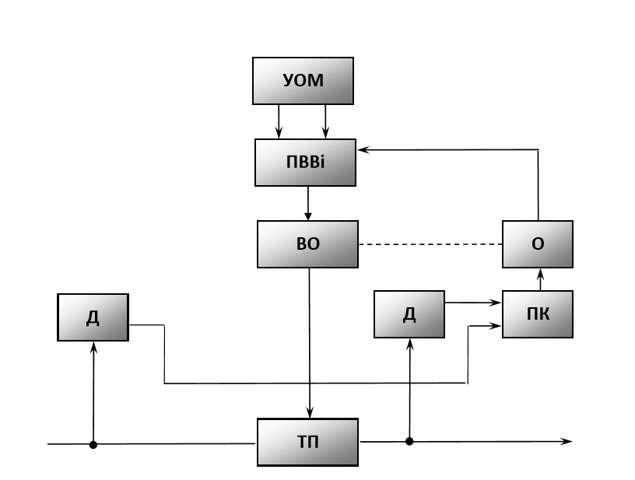
Рисунок 1.5 − Блок – схема АСУ ТП

Управління здійснюється за допомогою управляючої обчислювальної машини (УОМ), з якою пов’язаний пристрій вводу – виводу інформації (ПВВі). Пристрій вводу – виводу інформації впливає на виконавчий орган (ВО), який у свою чергу робить вплив на ТП. Вхідні збурюючи впливи та вихідні результати фіксуються датчиками Д, які видають інформацію на ПВВі та на пристрій контролю оператора (ПК). Оператор (О) у залежності від обраного принципу побудови системи впливає через ПВВі на УОМ або безпосередньо на виконавчий орган (ВО). У зв’язку з тим, що ТП є процесом дуже складним і в загальному випадку включає в себе ряд операцій, які необхідно охопити автоматизованим управлінням, то для АСУ ТП, так як і для АСУВ, характерна ієрархічна побудова системи [8].
1.2 Аналіз автоматизованої системи управління. Вимоги до готовності оператора на підставі його компетенцій.
На теперішній час сформувався ряд направлень у розробках АСУ ТП, у зв’язку з чим можна виділити ряд класифікаційних ознак та класів АСУ ТП.
За складністю об’єкта управління в таблиці 1.1 визначені такі класи АСУ ТП.
Таблиця 1.1
Класифікація АСУ ТП за складністю об’єкта
Клас системи | Характеристика
Автоматизовані системи програмного управління. | У цих системах управління здійснюється за жорсткою програмою, яка заздалегідь складена і вплив є запрограмованим.
АСУ технологічними устаткуваннями машини об’ємами (20 – 40) контрольованих або регульованих параметрів. | Для цих систем характерним є вимірювання, індикація, реєстрація, одноконтурне регулювання параметрів.
АСУ технологічними устаткуваннями агрегатами або процесами із середньою кількістю контрольованих, регульованих та оптимізованих параметрів (100 – 800) | За допомогою цих систем здійснюється багатоконтурне регулювання та обчислення техніко – економічних показників.
АСУ технологічними виробництвами з агрегатами та устаткуванням, для місцевого контролю управління яких не використовуються засоби обчислювальної техніки. | У цьому випадку в системах знаходить застосування диспетчеризація при одноступеневому управлінні.
Продовження таблиці 1.1
АСУ технологічними виробництвами з агрегатами та устаткуваннями, які оснащені засобами обчислювальної техніки. | В цих системах має місце і диспетчеризація, і багатоступеневість управління.
За функціонально – алгоритмічною ознакою в таблиці 1.2 наведені такі класи АСУ ТП.
Таблиця 1.2
Класифікація АСУ ТП за функціонально – алгоритмічною ознакою
Клас системи | Характеристика
Системи логіко – програмного управління. | Пряме цифрове управління за жорсткою та напівжорсткою програмою у режимі розподілу часу між управляючими устаткуваннями.
Системи оптимального управління ТП | Виконання інформаційно – радної ролі. Рішення задач оптимізації здійснюється на основі інформації, яка отримана оператором від об’єкту, що управляється.
Системи комплексного управління ТП | Здійснення автоматичного збору, обробки і відображення інформації, управління ходом ТП через оператора та додатковий обслуговуючий персонал.

Розширення використання обчислювальних машин у виробництві та управлінні винесло на передній план проблему ефективної взаємодії між машинами та людиною, з урахуванням особливостей людини як складової системи управління, і створення найкращих умов для її роботи. Успішність всієї системи значно залежить від того, як організовано участь людини у процесі управління. На ранніх етапах автоматизації людина була постійно включена в замкнутий контур регулювання, працюючи за жорсткими алгоритмами. Зі зростанням рівня автоматизації все більш важливою стає роль автоматичних пристроїв регулювання та управління виробничими процесами. Основним завданням людини стає контроль над роботою обладнання та, частково, оперативне управління, особливо в складних і непередбачуваних ситуаціях. Однак, з ускладненням технологічних процесів, об'єктів та систем управління, від людини вимагаються великі теоретичні та практичні знання, які дозволяють приймати правильні рішення в складних ситуаціях.
Однією з основних переваг людини є її здатність до творчого співвіднесення між запрограмованими діями та реальністю, коригування їх і розвиток ефективних рішень та стратегій поведінки у змінних та непередбачуваних ситуаціях. Зі зростанням рівня автоматизації, оператор поступово переходить до виконання більш високорівневих управлінських завдань, що вимагають обробки великого обсягу інформації, неформального аналізу, прийняття рішень та передачі команд машинам для виконання відповідних дій та операцій.
У сучасних автоматизованих системах управління, комп'ютер та його програмне та інформаційне забезпечення виконують тактичні функції, тоді як людина залишається основним стратегічним мислителем та приймачем рішень.
Людина і машина взаємно доповнюють одна одну своїми можливостями. Аналізуючи характеристики людини та машини зазначені в таблиці 1.3, можна зробити висновок, що людина має значні переваги у способах обробки інформації, здатності до інтеграції різних елементів в єдину структуру, вирішенні нечітко поставлених завдань та прогнозуванні подій. Людина може оцінювати стан керованого об'єкта не лише за прямими сигналами, що до нього надходять, а й за непрямими сигналами, які не передбачені системою управління. Людський "сенсорний вхід" не обмежується одним способом отримання сигналу і відзначається гнучкістю та адаптивністю. Крім того, людина має уявлення про мету своєї діяльності і здатна побудувати концептуальну модель - динамічний образ керованого об'єкта, який формується на основі інформації, досвіду та знань, накопичених протягом навчання та роботи.
Таблиця 1.3
Порівняльний аналіз характеристики людини та машини
Характеристика | Людина | Машина
Здатність інтегрувати різнорідні елементи у єдину систему | Так | В обмежених випадках
Здатність до передбачення подій зовнішнього світу | Так | Ні
Можливість вирішення нечітко сформульованих завдань | Так | Ні
Можливість розпізнавання ситуацій зовнішнього світу | Так | Ні
Здатність орієнтуватися у часі та у просторі | Так | Ні
Здатність самоспостережень | Так | Ні
Діапазон гнучкості способів переробки інформації | Не обмежений | Обмежений
Тип вирішуваних проблем | Загальний | Частковий
Можливість створення «абстрактних образів» зовнішнього світу | Так | Ні
Здатність генерувати ідеї | Так | Ні

Продовження таблиці 1.3
Здатність працювати у непередбачених ситуаціях | Так | Ні
Здатність до підвищення своїх можливостей | Так | Ні
Тривалість роботи (без перерв) | Незначна | Велика
Тривалість роботи (без перерв) | Незначна | Велика
Точність та швидкість обчислень | Мала | Велика
Реакція "стимул - відповідь" | Повільна і нестабільна | Швидка і стабільна
Здатність до фільтрації інформації | Висока | Низька
Здатність використовувати надмірну інформацію | Так | Ні
Кількість одночасно сприйнятої та перероблюваної інформації | Невелика | Велика
Здатність до перекодування інформації | Так | Дуже обмежена
Здатність до перевірки | Погана | Добра
Здібності до навчання | Добра | Погана
Чутливість | В широких межах | В заданих межах
Здатність до узагальнення | Так | Ні
Гнучкість | Висока | Обмежена

Для забезпечення роботи системи як цілого вона повинна мати у своєму складі ланку, яка здійснює інтеграцію всіх інших ланок. Характеристики людини дозволяють йому найкращим чином вирішувати завдання інтеграції. Людина здатна адаптуватися до різних умов, сприймати ситуацію, представлену в різних формах, інтуїція і евристика допомагають йому швидко приймати рішення без перебору варіантів, орієнтуватися при неповній інформації в непередбачених ситуаціях Водночас людина швидко втомлюється при виконанні одноманітних тривіальних операцій. Він піддається зовнішнім і внутрішнім впливам, його характеристики залежать від психічного стану він здатний до декваліфікації при тривалому бездіяльності Людина значно поступається машині за обсягом прийнятої та оброблюваної інформації. Максимальна кількість інформації, яку може тримати в пам'яті людина, обмежена. Ще більш обмежений обсяг оперативної пам'яті людини [9].
Автоматичні пристрої можуть компенсувати багато недоліків людини, якщо функції між людиною та машиною розподілені раціонально і враховують характеристики кожної сторони. У загальному, людина є універсальною та надзвичайно гнучкою ланкою в системі управління. Вона може виконувати різноманітні завдання, починаючи з динамічних функцій у системі регулювання і до рішення важливих питань у складних ситуаціях вищого рівня управління. Розподіл функцій між людиною та машиною здійснюється з урахуванням їх переваг і обмежень, з основною метою використання творчого потенціалу людини.
Людина в АСУ виконує різноманітні функції, користуючись різними технічними засобами. АСУ складається з ергатичних та неергатичних елементів, які взаємодіють між собою і спільно функціонують у напрямленому процесі. АСУ можна визначити як інформаційну ерготехнічну систему (ЕТС), де поєднуються інформаційні та технічні аспекти для досягнення конкретних цілей.
Всі інформаційні ерготехнічні системи можна умовно поділити на дві категорії: інформаційно-керівні системи, які забезпечують управління і контроль, і системи, що генерують нову інформацію.
До першої категорії належать АСУ ТП і АСУП. Вони мають спільний аспект - управляючу інформацію, що є основним результатом їх роботи.
До другої категорії належать системи наукових досліджень (АСНД), системи автоматизованого проектування (САПР), автоматизовані системи технологічної підготовки виробництва (АСТПВ). Ці системи, хоча самі є управляючими, можуть бути інтегровані в складі комплексних інформаційно-керівних систем.
Характеристика елементів ерготехнічних систем наведена у таблиці 1.4.
Таблиця 1.4
Характеристика елементів ерготехнічних систем
Тип інформаційної системи | Вид системи | Ергатичний елемент | Неергатичний елемент
Тип інформаційної системи | Вид системи | Ергатичний елемент | Знаряддя праці | Об’єкт праці | Продукт праці
Виробляючі інформацію | Дослідницькі | Дослідник | АСНІ | Досліджуваний об'єкт | Нова інформація
Виробляючі інформацію | Проектні | Проектант | САПР | Вихідна інформація | Проект
Виробляючі інформацію | Технологічні | Технолог | АСТПВ | Проект виробу | Проект технології
Виробляючі інформацію | Керуючі технологічного типу | Оператор | АСУ ТП | Вихідна технологічна інформація | Керуюча інформація
Інформаційно-керуючі | Управління організаційно-економічного типу | Керівник підприємства, об'єднання, галузі | АСУП | Вихідна організаційно-економічна інформація. | Керуюча інформація
Інформаційно-керуючі | Управління соціально-економічного типу | Керівник державного органу | Загальна автоматизована система | Вихідна соціально-економічна інформація | Керуюча інформація

Залежно від рівня ієрархії управління, на якій знаходиться людина-оператор, та типу АСУ можна виділити такі типи операторської діяльності: оператор-технолог, оператор-маніпулятор, оператор-спостерігач, оператор-дослідник, оператор-керівник, оператор-проектувальник (або інженер-оператор).
Оператор-технолог є особою, яка прямо бере участь у процесі управління технологічними процесами в режимі реального часу. Його дії регламентуються інструкціями, які містять повний набір можливих ситуацій і рішень. Основна роль оператора-технолога полягає у швидкому визначенні об'єкта (або його моделі), що передається, відповідності поточної ситуації можливому набору типових рішень (алгоритмів) та вибору й прийнятті одного з цих рішень. Цю роль виконують оператори автоматичних ліній, оператори хімічних виробництв, оператори, що займаються формальним перекодуванням та передачею інформації та інші. У діяльності оператора-маніпулятора важливу роль відіграють механізми сенсомоторної діяльності, пов'язані з сприйняттям, обробкою інформації та виконанням відповідних дій, а також механізми образного та понятійного мислення. Операторам-технологам ставляться високі вимоги щодо тренованості та координації рухів, здатності швидко орієнтуватися та приймати рішення в критичних ситуаціях на інтуїтивному рівні та автоматично виконувати ці рішення. Ця категорія операторів включає тих, хто керує маніпуляторами, роботами, а також машинами-підсилювачами м'язової енергії людини [10].
Оператор-наглядач є одним із типів операторів і виконує класичні функції у своїй діяльності. Цей тип оператора має особливу роль інформаційних і концептуальних моделей. Вони зазвичай працюють у режимі реального часу та виконують функції нагляду і контролю в різних технічних системах, таких як диспетчери транспортних систем, оператори радіолокаційних станцій.
Оператор-дослідник здійснює свою діяльність з використанням понятійного мислення та досвіду, що закладений у образно-концептуальних моделях. Інформаційні моделі мають велике значення для цього типу оператора. В даній категорії входять дослідники різного профілю, такі як користувачі комп'ютерних систем, дешифратори об'єктів (зображень).
Оператор-керівник займається управлінням не лише технічними компонентами системи або машинами, але й іншими людьми. Це управління може бути безпосереднім або опосередкованим за допомогою технічних засобів і комунікаційних каналів. В цю категорію входять організатори і керівники на різних рівнях, які мають відповідні характерні якості, організаційні здібності, знання, досвід, компетентність, навички у прийнятті рішень та інтуїцію. Оперативне мислення є основним режимом їх діяльності.
У роботі операторів-дослідників та операторів-керівників все більшої значимості набувають процеси формування цілей і вибору шляхів їх досягнення.
Оператор-проектувальник є особою, яка безпосередньо займається машинним проектуванням в рамках системи автоматизованого проектування (САПР). Його діяльність організовується таким чином, щоб він міг активно брати участь у процесі проектування, що вимагає високо розвинених засобів взаємодії з комп'ютерною системою.
Оператори цієї категорії мають спільне розуміння цілей проектування, встановлення зв'язків між ними на різних етапах та точне формування концептуальної моделі, враховуючи тенденції її змін та використовуючи евристичні методи для послідовного уточнення.
Висновки за розділом 1
У першому розділі була розглянута проблематика управління складними технічними системами. Було досліджено та проаналізовано побудову систем управління та вимоги до готовності оператора на підставі його компетенцій.
РОЗДІЛ 2
РОЗРОБКА МАТЕМАТИЧНОЇ МОДЕЛІ ІНТЕГРАЛЬНОЇ ОЦІНКИ ПРАЦЕЗДАТНОСТІ І ГОТОВНОСТІ ЕРГАТИЧНОЇ ТЕХНІЧНОЇ СИСТЕМИ

2.1. Розробка оцінки працездатності і готовності програмно-апаратних засобів комп’ютерної системи та оператора системи управління на підставі його компетенцій.
Для розробки оцінки працездатності і готовності програмно-апаратних засобів комп’ютерної системи можна застосувати аналітичний метод. Цей метод базується на математичному аналізі параметрів системи і дозволяє прогнозувати її поведінку при різних умовах.
Високонадійні КСУ є сукупністю технічних засобів, алгоритмів управління, методів і засобів інформаційного та програмного забезпечення (ПЗ), а також технічного персоналу, об'єднаних для виконання функцій управління. Передбачається, що порушення працездатності будь-якого з трьох компонентів (апаратури, ПЗ та персоналу) призводить до порушення працездатності системи, яка повинна функціонувати безперервно протягом заданого часу. Для спрощення подальшого викладу введемо такі обмеження, які в цілому не впливають на характер обчислення коефіцієнта готовності:
1) напрацювання на відмову Т і час відновлення є випадковими величинами, що підпорядковуються експоненційному закону розподілу;
2) технічні параметри КСУ, що визначають значення Т і не змінюються в часі;
3) співвідношення Т і τ не змінюється у часі (стаціонарний процес);
4) кваліфікація (навченість) персоналу впливають зміни Т і τ однаковою мірою.
Надійність роботи оператора визначається як необхідність успішного виконання ним поставленого завдання на певному етапі функціонування системи протягом певного інтервалу часу за заданих вимог до тривалості виконання роботи.
Помилка (відмова) оператора визначається як невиконання поставленого завдання (або виконання забороненої дії), що може призвести до порушення нормального перебігу запланованих операцій.
Приймемо такі припущення з метою оцінки надійності ЕТС з урахуванням всіх компонентів системи та дій оператора:
- як відмови техніки, і помилки оператора є рідкісними, випадковими і незалежними подіями;
- поява більше однієї однотипної події за час роботи системи від t до t₀ + t практично неможливо;
- здатність оператора до компенсації помилок та до безпомилкової роботи − незалежні властивості оператора.
Розглянемо випадок, коли компенсація помилок оператора та відмов техніки неможлива. Тоді відмова техніки та помилка оператора — незалежні події та ймовірність безвідмовної роботи дорівнює:
𝑃(𝑡₀, 𝑡) = 𝑃_{𝑡}(𝑡₀,𝑡) ∗ 𝑃₀(𝑡) (2.1)
де P_{t}(t_{о},t) - можливість безвідмовної роботи технічних засобів протягом часу t_{о}, t_{о}+t;
- P_{о}(t) — ймовірність безпомилкової роботи оператора протягом часу t за умови, що техніка працює безвідмовно;
- t_{о} — загальний час експлуатації системи;
- t — період роботи, що розглядається.
Відновлення елемента, що відмовив, часто вимагає часу, яким не можна знехтувати. Середній час відновлення системи Т_{в} - це математичне очікування тривалості відновлення системи після відмови, тобто середній час вимушеного, нерегламентованого простою, викликаного відшуканням та усуненням відмови.
$T_{B}=\int_{0}^{∞}{t*P_{B}dt=\int_{0}^{∞}{(1-F_{B})dt}}$ (2.2)
де Р_{в} – густина ймовірності часу відновлення; F_{в} - функція розподілу часу відновлення.
Для наближеного обчислення показників надійності систем, що відновлюються, розглядається сукупність відмов окремих елементів. Проводиться аналіз усіх ситуацій, які призводять до відмови системи загалом. В результаті обчислюються інтенсивність потоку подій даного типу та тривалість перебування системи у стані відмови з кожної з причин. Потім послідовно застосовується процедура суперпозиції потоків тих ситуацій, кожна з яких призводить до відмови системи, або розрідження потоків тих ситуацій, які призводять до відмови системи при одночасної реалізації. У результаті виходить результуючий потік із двома підсумковими характеристиками: середнім часом безвідмовної роботи та середнім часом відновлення системи. За умови високої надійності систем час безвідмовної роботи, як правило, буде експоненційно розподіленим, тому цих двох показників виявляється достатньо для оцінки будь-яких інших показників надійності.
2.2. Вибір математичного апарату для розрахунку працездатності і готовності ергатичної технічної системи.
Вибір математичного апарату для розрахунку працездатності і готовності ергатичної технічної системи залежить від конкретних особливостей системи, її складності та вимог до точності розрахунків. Проте, існують деякі загальні підходи до вибору математичного апарату, які можна використовувати.
Основною характеристикою відновлюваної системи є коефіцієнт готовності К , який для режиму експлуатації, що встановився, визначається як ймовірність того, що система буде справна в довільно обраний момент у проміжках між плановими технічними обслуговуваннями:
$K=\frac{T}{T+τ}$ (2.3)
Процес функціонування об'єкта, що відновлюється, можна представити як послідовність n чергуються періодів працездатності Т₁ ...Т_{n} і відновлення (простою) τ₁ , τ_{n.} При цьому 𝑇 = ∑^{𝑛}_{𝑖=1} 𝑇_{𝑝𝑖} - загальний час знаходження системи у працездатному стані, 𝑇 = ∑^{𝑛}_{𝑖=1} 𝑇_{𝐵𝑖} - загальний час відновлення системи.
Коефіцієнт готовності – це ймовірність того, що об'єкт опиниться у працездатному стані у довільний момент часу, крім запланованих періодів, протягом яких застосування об'єкта за призначенням не передбачається [11]. Цей показник одночасно оцінює властивості працездатності та ремонтопридатності об'єкта. Для об'єкта, що відновлюється, за умови найпростішого потоку відмов і відновлення коефіцієнт готовності дорівнює:
$K=\frac{T}{T+τ}=\frac{μ}{λ+μ}=\frac{1}{1+γ}$ (2.4)
де $μ=\frac{1}{τ} , λ=\frac{1}{T} , γ=\frac{ λ}{μ}=\frac{τ}{T}$; де γ – показник відновлюваності.
З виразу (2.4) випливає, що коефіцієнт готовності об'єкта може бути підвищений за рахунок збільшення напрацювання на відмову та зменшення середнього часу відновлення. З іншого боку коефіцієнт готовності залежить немає від абсолютних значень величин Т і τ , як від своїх відносини, тобто. від величини γ. Зазначимо, що з високонадійних систем Т >> τ або γ =<<1 .
Для високонадійних КСУ:
$0.9<Kr<0.999, 0.9<\frac{1}{1+γ}<0.999 та 0.9\left(1+γ\right)<1<0.999\left(1+γ\right)$
(2.5)
Вирішуючи цю нерівність, отримаємо: 0,111< γ < 0,001 .
Для практичних розрахунків застосовується наближені обчислення K. Для того виконаємо такі перетворення:
$K=\frac{1+γ-γ}{1+γ}=1-\frac{γ}{1+γ}$ (2.6)
Маємо, що $\frac{γ}{1+γ}≈γ$ , при цьому похибка перетворення буде:
$∆=\left|\frac{γ}{1+γ}-γ\right|=\left|\frac{γ-γ-γ^{2}}{1+γ}\right|=\frac{γ^{2}}{1+γ}$ , так як $γ≪1, то ∆≈γ^{2}$ (2.7)
Таким чином, для практичних обчислень доцільно використовувати 𝐾 ≈ 1 − 𝛾.

Коефіцієнт готовності є граничним значенням, якого прагне середній коефіцієнт готовності зі зростанням розглянутого інтервалу часу, тобто:
$K=\lim_{t→∞}{K(t)}$ де K(t) - ймовірність того, що в момент часу t виріб у працездатному стані (при відомих початкових умови в момент t = 0), тобто
$K\left(t\right)=\frac{1}{T+τ}\int_{0}^{∞}{P\left(t\right)dt}$, (2.8)
де P(t) – можливість безвідмовної роботи.
Для практичного використання цікавий вивчення виду тимчасової залежності коефіцієнта готовності при заданих обмеженнях. Як правило, це сімейство залежностей, кожна з яких будується для конкретних даних. Для експоненційних законів розподілу Т і залежність базових значень K_{Г} від часу має експоненційний вигляд (крива 1 на рис.1).
Для вихідних не експоненціальних законів розподілу Т і залежність значень коефіцієнта готовності К_{г} від часу може мати різні форми. Наприклад, на рисунку 2.1 представлена залежність 2, яка має провал за рахунок збільшення часу відновлення на деякому етапі експлуатації комп'ютерної системи. Аналогічно показана залежність коливального характеру 3, яка відповідає нестаціонарному характеру процесу відновлення системи.
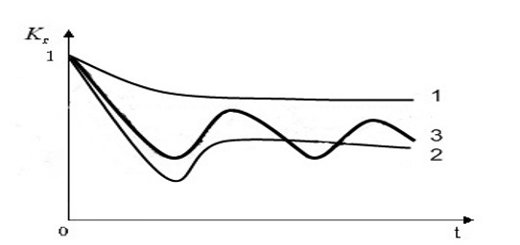
Рисунок 2.1 – Залежність К_{г} від часу

2.3. Перевірка математичної моделі на адекватність; простоту; об'єктивність; чутливість; стійкість.
Перевірка математичної моделі на адекватність, простоту, об'єктивність, чутливість та стійкість є важливим етапом розробки комп’ютерної системи управління.
Оцінюючи адекватність моделі, можна виявити, що вона відображає структуру ергатичної системи, що вміщує в собі компоненти, їх взаємозв'язки і взаємодії. Також модель враховує основні властивості компонентів системи, такі як ймовірності відмови, час роботи до відмови, ймовірності безвідмовної роботи . Враховується вплив зовнішніх факторів, таких як компетентність оператора та його готовність, умови експлуатації та навантаження системи.
Простота математичної моделі для оцінки надійності ергатичної системи може бути важливою з точки зору її практичного використання і розуміння результатів. Модель має просту структуру та меншу кількість параметрів, що робить використання простішим. Це полегшує введення даних, розрахунки та інтерпретацію результатів.
Зменшення складності моделі дозволяє проводити розрахунок швидше і зменшує потребу в обчислювальних ресурсах. У моделі прямі та зрозумілі залежності між вхідними та вихідними параметрами, що дозволяє легше розуміти, які чинники впливають на надійність системи та покращення її.
Модель використовує експериментальні дані, які залежать від використання обґрунтованих параметрів моделі. Вони базуються на об'єктивних даних або експертній оцінці, які відповідають реальній системі. Використовуються певні математичні алгоритми та моделювання ключових аспектів системи з точністю і об'єктивністю. Жодна модель не є абсолютно об'єктивною, оскільки вона заснована на спрощеннях та припущеннях.
Чутливість математичної моделі для оцінки надійності ергатичної системи відноситься до того, як сильно впливають зміни вхідних параметрів моделі на вихідні результати, а саме оцінку надійності системи.
Якщо математична модель є чутливою, навіть невеликі зміни вхідних параметрів можуть призвести до значних змін у вихідних результатах. Це може вказувати на те, що модель дуже чутлива до невизначеності або похибки у вихідних даних.
Важливо знати, що не всі математичні моделі мають однакову чутливість. Деякі можуть бути більш стійкими до змін вхідних параметрів і менш чутливими, тоді як інші моделі можуть бути дуже чутливими і вимагати високої точності вхідних даних.
Вхідні параметри задаються з точністю 0.1. При цьому вихідним даним достатньо такої точності, щоб зробити висновки про готовність та працездатність системи.
Стійкість математичної моделі для оцінки надійності ергатичної системи означає, що модель здатна вірно функціонувати та надавати адекватні результати навіть у випадку змін у вихідних даних, параметрах системи або умовах експлуатації.
Оцінка стійкості моделі є важливим кроком для її використання в практичних ситуаціях, особливо коли розглядаються ергатичні системи, які піддаються змінам часом або мають непередбачувані фактори.
Модель є чутливою до змін у вихідних даних та параметрах системи, що означає: навіть при невеликих змінах модель повинна надавати розумні та консистентні результати. Наприклад, зміна ймовірностей відмови компонентів системи або зміна вхідних потоків навантаження не повинні суттєво впливати на результати моделі. Вона враховує всі основні аспекти, функції та залежності системи, щоб надати достовірні результати.
Висновки за розділом 2
У другому розділі була побудована математична модель для оцінки працездатності та готовності ергатичної технічної системи. Розроблено модель для оцінки програмно апаратних засобів та готовності оператора. Також була виконана перевірка математичної моделі на адекватність, простоту, об'єктивність, чутливість та стійкість.

РОЗДІЛ 3
КОМП'ЮТЕРНА РЕАЛІЗАЦІЯ МАТЕМАТИЧНОЇ МОДЕЛІ. РОЗРАХУНОК ПОКАЗНИКІВ РОБОТОСПРОМОЖНОСТІ І ГОТОВНОСТІ СИСТЕМИ З УРАХУВАННЯМ ОПЕРАТОРА СИСТЕМИ УПРАВЛІННЯ НА ПІДСТАВІ ЙОГО КОМПЕТЕНЦІЙ

Властивість зберігати працездатність оператора для відповідної функціональної діяльності за умови навчання можна описати подвійною експоненційною моделлю:
𝑃₃(𝑡, 𝜏) = 𝑒^{−𝜆𝑡3𝑒−𝑣𝜏} (3.1)
де t₃ - необхідний для виконання завдання час роботи оператора в інформаційній системі, λ - інтенсивність помилок при виконанні роботи, τ - час навчання, v - інтенсивність помилок при навчанні.
Наслідком (3.1) є формула умовної інтенсивності відмови (помилки) оператора за умови попереднього навчання:
Λ(𝑡) = 𝑃(𝑡)𝜆(𝑡) (3.2)
де P(t) – умовна ймовірність успішної діяльності людського організму (оператора) в умовах витрати накопиченого в період навчання ресурсу працездатності, λ(t) – безумовна інтенсивність відмови (помилки) оператора.
З виразу (3.2) випливає, що умовна інтенсивність відмов Λ(t) призводить до зменшення безумовної інтенсивності відмов λ (t) в P разів. Щодо систем із відновленням, де $λ=\frac{1}{T}$ , можна припустити, що умовна напрацювання на відмову T_{у} збільшується в P₁ разів, тобто: T_{y}=P₁⋅ T = (реально умовне напрацювання на відмову зменшується, тому що 0 ≤ P ≤ 1 ). Застосувавши аналогічні міркування до інтенсивності відновлень $µ=\frac{1}{τ}$ можна припустити, що час відновлення τ зменшиться у P₂ разів, тобто $τ_{y}=\frac{τ}{P_{2}}$ (реально час відновлення збільшиться, тому що у свою чергу 0≤ P₂ ≤1 ). З припущення, що навченість оператора впливає Т і τ в рівній мірі, приймемо, що умовна ймовірність для них буде однакова, тобто. P₁=P₂=P.
Для оперативного персоналу КСУ визначимо умовний коефіцієнт готовності K_{у} , який може позначатися K_{р} (від англ. operating personnel):
$К_{у}=\frac{Т_{у}}{Т_{у}+τ_{у}}$ (3.3)
З урахуванням T_{y}=P⋅T та $τ_{y}=\frac{τ}{P}$ отримаємо:
$K_{P}=\frac{T*P}{T*P+\frac{τ}{P}}= \frac{T*P^{2}}{T*P^{2}+τ}=\frac{P^{2}}{P^{2}+γ}=\frac{1}{1+\frac{γ}{P^{2}}}$ (3.4)
Якщо прийняти, що γ=0,01, отримаємо
$K_{P}=\frac{P^{2}}{P^{2}+0.01}=\frac{1}{1+\frac{0.01}{P^{2}}}$ (3.5)
Для наближеного значення K_{р} визначимо область допустимих значень для P:
$K=1-γ=1-\frac{τ}{T}=1-\frac{τ}{T*P^{2}}=1-\frac{γ}{P^{2}}$ (3.6)
Виходячи з того, що$K=1-\frac{γ}{P^{2}}>0$ , отримаємо $\frac{γ}{P^{2}}<1$ або $P^{2}>γ$ , тобто $P>√γ$.
Визначимо залежність P від K_{р} . Якщо $γ=\left(1-K\right)*P^{2}$ , тоді:
$P=\sqrt{\frac{γ}{1-K}}$ (3.7)
Розрахуємо збільшення ∆P залежно від ∆K :
$$P+∆P=\sqrt{\frac{γ}{1-\left(K+∆K\right)} }$$
$∆P=\sqrt{\frac{γ}{1-\left(K+∆K\right)} }-P$ (3.8)
Навченість оператора C визначимо як частоту правильного виконання завдань основної діяльності (результат навчання). Якщо (C – 1) – частота неправильного виконання завдань., то С=R/N , де R – число правильних дій оператора за одиницю часу; N – загальна кількість дій за одиницю часу.
Виходячи з формул (3.1) і (3.2), ймовірність безвідмовної роботи дорівнюватиме $P\left(t\right)=e^{-vt}$, де ν – інтенсивність помилок оператора за час навчання t. Якщо абстрагуватися від випадкового характеру помилок оператора в період навчання та від тривалості навчання t, а розглядати лише результат навчання C, то інтенсивність помилок оператора за час навчання можна замінити кількістю помилок за час навчання (C – 1) :
𝑃 = 𝑒−(1−𝐶) = 𝑒(𝐶−1) (3.9)
Для переходу від умовної ймовірності P до навчання C виконаємо логарифмування:
ln 𝑃 = 𝐶 − 1 звідки 𝐶 = ln 𝑃 + 1 (3.10)
Виходячи з нерівності 0 ≤ C ≤ 1 , область допустимих значень для P дорівнюватиме:
0 ≤ ln 𝑃 + 1 ≤ 1; 𝑒⁻¹ ≤ 𝑃 ≤ 𝑒⁰; 0.368 ≤ 𝑃 ≤ 1 (3.11)
Таким чином, при γ = 0,01 діапазон зміни K_{р} буде 0,932 ≤ K_{р} ≤0,9901
На підставі зіставлення (3.7) і (3.11) можна зробити висновок, що для обчислення умовного коефіцієнта готовності персоналу K_{р} достатньо лише наближеної формули (3.4).
Розглянемо граничні випадки. При максимальному рівні навчання, якщо C = 1 і P = 1, то K_{р} дорівнює максимальному значенню безумовного коефіцієнта готовності, що відповідає об'єктивному характеру процесу навчання. При мінімальному рівні навчання якщо C = 0, то $P=e^{-1}=0,37$, а K_{р} = 0,932. Таке значення мінімального K_{р} пов'язано з тим, що дворівнева експоненційна модель (3.1) враховує додаткові фактори, крім навчання персоналу - наприклад, час навчання, способи відновлення працездатності персоналу та інше.
Тепер розрахуємо чисельні значення в програмі MathCAD залежності умовного коефіцієнта готовності K_{р} від рівня навченості персоналу C при γ = 0,01.
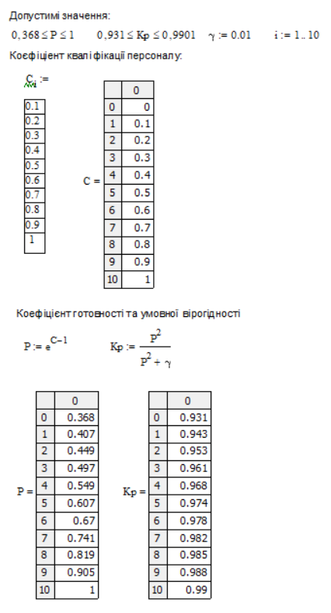
Рисунок 3.1 – Розрахунок залежності умовного коефіцієнта готовності K_{р} від С

Покажемо приклад розрахунків рівня навченості персоналу за змін коефіцієнта готовності. Нехай є високонадійна КСУ з показником відновлюваності γ = 0,01. Результати аналізу рівня кваліфікації персоналу показали, що рівень навченості (компетентності) C = 0,45. Визначити, на скільки має бути збільшена навченість персоналу для того, щоб умовний коефіцієнт готовності персоналу K_{P} підвищився на 0,01 ( ∆K_{p} = 0,01 ).
Використовуючи співвідношення (3.9) $P=e^{(C-1)}$ , розрахуємо умовну ймовірність. Розрахунки показані на рисунку 3.2.
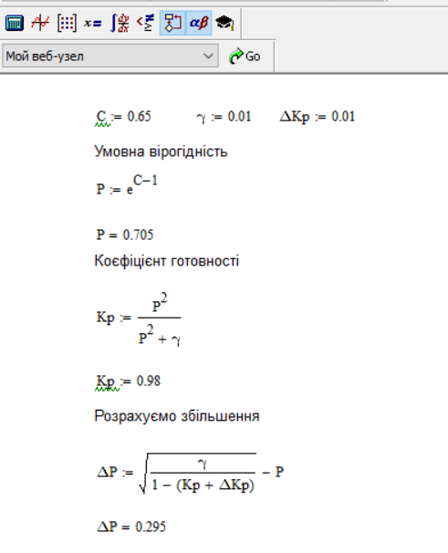
Рисунок 3.2 – Приклад розрахунків рівня навченості персоналу за змін коефіцієнта готовності

При зворотному переході до показника навченості (компетентності) C на основі С = ln P+1, отримаємо С=ln 1+1=1, що показано на рисунку 3.3.
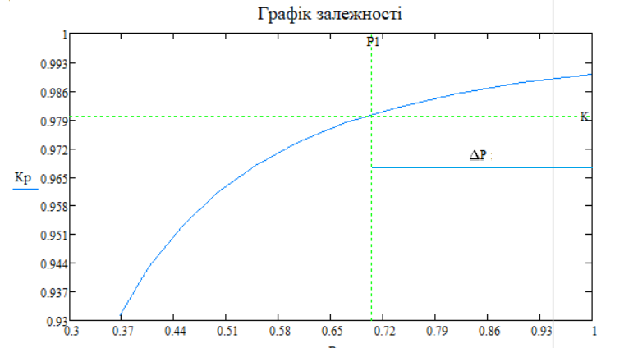
Рисунок 3.3 – Графік залежності K_{p} від P при γ =0,01

Висновки за розділом 3
Таким чином, умовний коефіцієнт готовності K_{p} або коефіцієнт готовності персоналу К_{p}= 0,98 може бути збільшений за рахунок підвищення навченості (компетентності) персоналу C на K=0.01 за умови P=0.295, а рівень компетентності при цьому повинен бути підвищений рівня C=1 (тобто ∆C=0. 35). Як очевидно з наведених викладок, рівень навченості (компетентності) оперативного персоналу КСУ має значний вплив підвищення коефіцієнта готовності.

ВИСНОВКИ

Характерною особливістю сучасного розвитку техніки є широке впровадження методів і засобів автоматики і телемеханіки, викликане переходом на автоматизоване і автоматичне керування різними виробничими і технологічними процесами, створення гнучких виробничих модулів, систем, комплексів тощо. В умовах сучасної економіки автоматизація є одним з основних напрямків технічного прогресу. І, звичайно, поліпшення ефективності і якості проектованих АСУ, САУ, тощо, неможливо без підвищення надійності технічних засобів управління.
Серед причин, що обумовлюють підвищення ролі надійності в сучасних умовах є економічний фактор. В кінцевому рахунку, надійність технічних засобів визначається надійністю не тільки комплектуючих елементів, але і навченості персоналу, якій обслуговує чи користується цім пристроїм. Тому знання основних питань надійності елементної бази є в даний час необхідною умовою успішної роботи в галузі інформатики та управління і, особливо, це відноситься до майбутніх спеціалістів – як розробників апаратури автоматики і комп'ютерно-інтегрованих технологій так і операторів автоматизованих систем управління.
Людина є основною ланкою сучасних ЕТС і статистика аварійних ситуацій свідчить про те, що приблизно 30% усіх відмов безпосередньо чи опосередковано пов'язані з помилками людини. Отже, аналіз надійності технічних систем повинен обов'язково включати людський чинник як один із важливих складових такого аналізу.
В першому розділі роботи було проведено аналіз основних принципів побудови систем управління технічними системами.
На підставі проведеного аналізу автоматизованої системи управління розглянути вимоги до готовності оператора та його компетенцій.
В другому розділі розглянути методи та підхід, які пропонуються для вирішення завдання дослідження. Для розробки оцінки працездатності і готовності програмно-апаратних засобів комп’ютерної системи був застосований аналітичний метод. Цей метод базується на математичному аналізі параметрів системи і дозволяє прогнозувати її поведінку при різних умовах.
На базі вибраного метода побудована математична модель розрахунку показників надійності комп’ютерної системи управління з урахуванням навченості оператора.
Запропонована математична модель дозволяє проводити дослідження залежності оперативного коефіцієнта готовності технічної системи від навченості оператора. Вона дозволяє на підставі потрібного коефіцієнта готовності визначити вимоги до навченості оператора.
В математичної моделі не враховувались ніякі додаткові фактори, окрім навчання персоналу - наприклад, час навчання, способи відновлення працездатності персоналу та інше.
Перевірка математичної моделі на адекватність, простоту, об'єктивність, чутливість та стійкість є важливим етапом в процесі її створення та використання. Оцінка цих характеристик допомагає забезпечити надійність та точність моделі та підвищити її ефективність. Отримані розрахунки з використанням запропонованої математичної моделі відповідають теоретичним положенням теорії надійності.
У третьому розділі приведено приклад розрахунку показників працездатності і готовності системи з урахуванням оператора системи управління на підставі його компетенцій.
Показано що, умовний коефіцієнт готовності K_{p} або коефіцієнт готовності персоналу К_{p}= 0,98 може бути збільшений за рахунок підвищення навченості (компетентності) персоналу C на K=0.01 за умови P=0.295, а рівень компетентності при цьому повинен бути підвищений рівня C=1 (тобто ∆C=0. 35). З наведених викладок слідує що, рівень навченості (компетентності) оперативного персоналу КСУ має значний вплив на підвищення коефіцієнта готовності.

СПИСОК ВИКОРИСТАНИХ ДЖЕРЕЛ

- Harold L. Sirkin, Michael Zinser, Justin Ryan Rose. The Robotics Revolution. The Next Great Leap in Manufacturing, The Boston Consulting Group (BCG), 2015.
- Поліщук С.Т., Цілеспрямоване керування станом організму людини//Електроніка та системи управління, 2007.
- Holland J.H. Adaptation in Natural and Artificial Systems, Ann Arbor: The University of Michigan Press. Reprinted by MIT, 1992.
- Volodko O.M. Modern concepts of improvement and optimization of onboard equipment / O.M. Volodko, Y.V. Hryshchenko, Y.M. Khokhlov // The Twelfth International Conference of Science and Technology “AVIA-2015″. Applicaton area №10 – Condition and prospects of development of avionics, Kyiv, NAU, 2015.
- Hryshchenko Y. How Human Factor Influences Reliability and Safety of a Flight / Y. Hryshchenko, K. Titenko, O. Turak // Науково-технічна конференція “Проблеми розвитку глобальної системи зв’язку, навігації, спостереження та організації повітряного руху CNS/ATM”, 20-22 листопада, 2020.
- Hryshchenko Y.V. Probabilistic boundaries of the aircraft entering into the glide path / Y.V. Hryshchenko, V.G. Romanenko, E.O. Nych // Всеукраїнська науково-технічна конференція молодих вчених і студентів “Проблеми навігації, електроніки і управління рухом”, К.: НАУ, 2020.
- Бочковський А. П., Людський фактор та ризик виникнення небезпек: випадковість чи закономірність. (Монографія) // Одеса: Юридична література, 2015.
- J.G. Hwang, J.H. Baek, H.J. Jo, and K.M. Lee, Black-box testing tool of railwaysignalling system software with a focus on user convenience. WIT Transactions on The Built Environment. Korea, 2014.
- M. Aanæs Hoang Phuong Thai, Modelling and Verification of Relay Interlocking Systems. Technical University of Denmark Informatics and Mathematical Modelling Denmark. Kongens Lyngby, 2012.
- Meyers, David F., Ergodic Theory: Independence and Dichotomies. Cambridge University Press, 2009.
- Ruelle, David, and John C. Oxtoby, Ergodic Theory: Entropy and Dynamical Systems. Columbia University Press, 2004.
- Petersen, Karl, and Ethan A. Lindenstrauss. An Introduction to Ergodic Theory. Student Mathematical Library 79, Cambridge University Press, 2011.
ДОДАТКИ
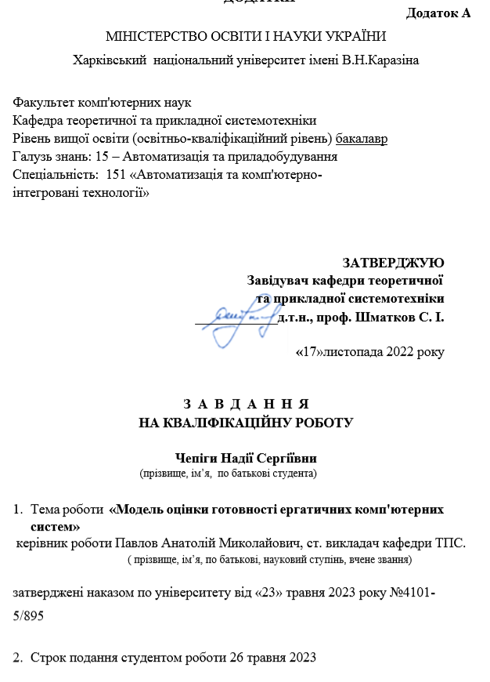
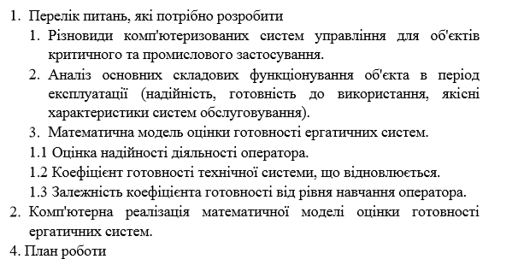
№  з/п | Назви етапів роботи | Термін виконання етапів роботи
1 | Розглянути різновиди комп'ютеризованих систем управління для об'єктів критичного та промислового застосування | Листопад 2022
2 | Провести аналіз основних складових функціонування об'єкта в період експлуатації | Листопад 2022-Грудень 2022
3 | Розглянути математичні моделі оцінки готовності ергатичних систем | Грудень 2022
4 | Провести оцінку надійності діяльності оператора | Січень 2023
5 | Розрахувати коефіцієнт готовності технічної системи, що відновлюється | Січень 2023-Лютий 2023
6 | Визначити залежність коефіцієнта готовності від рівня навчання оператора | Березень 2023
7 | Розробити комп'ютерну реалізацію математичної моделі оцінки готовності ергатичних систем | Березень 2023-Квітень 2023
8 | Оформити пояснювальну записку | Квітень-травень 2023
9 | Виконати перед захист кваліфікаційної роботи | Травень 2023
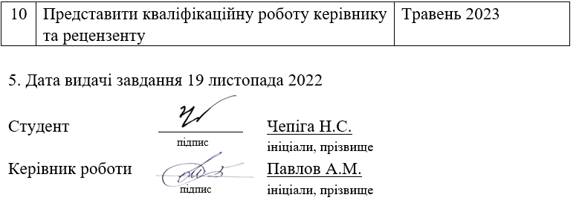

Додаток Б

Технічне завдання
на розробку програмного виробу
«Модель ергатичної комп’ютерної системи та оцінка її готовності».

1. | Введення | 1.1. Назва:  Модель ергатичної комп’ютерної системи та оцінка її готовності  1.2. Галузь застосування:  Автоматизація та приладобудування
2. | Підстава для розробки | 2.1. Навчальний план за спеціальністю 151 – Автоматизація та комп'ютерно-інтегровані технології  2.2. Завдання на кваліфікаційну роботу бакалавра №4101-5/895 від «23» травня 2023 (представити як Додаток А до пояснювальної записки до кваліфікаційної роботи).
3. | Призначення розробки | 3.1. Мета розробки: підвищення ефективності функціонування комп’ютерної системи за рахунок врахування компетенцій оператора.  3.2. Призначення розробки надає можливість аналізувати надійність технічних систем, що включає людський чинник як один із важливих складових цього аналізу.  3.3. Вихідні дані розробки: математична модель інтегральної оцінки працездатності і готовності ергатичної комп’ютерної системи. Вхідні дані: технічні параметри КСУ.
4. | Технічні вимоги до програмного виробу | 4.1. Вимоги до функціональних характеристик:  адекватність, простота, об'єктивність, чутливість, стійкість.  4.2. Вимоги до надійності: модель повинна бути придатна для вирішення конкретних задач. Це означає, що модель повинна мати достатню точність та розширюватися для вирішення нових задач.  4.3.Вимоги до умов експлуатації: немає  4.4. Вимоги до складу і параметрів технічних засобів: для виконання програми повинен підходити ПК із будь-якою операційною системою сімейства Windows, Linux/Unix, Mac OS X, OS/2, Amiga.  4.5. Вимоги до інформаційної та програмної сумісності: підтримка ОС Linux або Windows 10, підтримка програми MathCAD, підтримка різних платформ.  4.6. Вимоги до маркування та упаковки: вимоги до маркування та упакування не представляються.  4.7. Вимоги до транспортування і зберігання: вимоги до транспортування та зберігання не представляються.  4.8. Спеціальні вимоги: спеціальні вимоги до програмного виробу не пред'являються.
5. | Вимоги до програмної документації | Програмною документацією до виробу «Метод аналізу інформативності змінних стану при діагностиці систем з використанням інформаційних критеріїв» вважати:  1) Справжнє Технічне завдання на розробку виробу (представити у вигляді Додатку Б до пояснювальної записки до кваліфікаційної роботи).  2) Методику розрахунку інформативності змінних стану (у вигляді глав 3.2 та 3.3 пояснювальної записки до кваліфікаційної роботи).  3) Опис виробу (представити в розділі 3 пояснювальної записки до кваліфікаційної роботи)
6. | Вимоги до техніко-економічних показників | Програмною документацією до виробу «Модель ергатичної комп’ютерної системи та оцінка її готовності» вважати:  1) Справжнє Технічне завдання на розробку виробу (представити у вигляді Додатку Б до пояснювальної записки до кваліфікаційної роботи).  2) Опис програмного виробу (представити в Розділі 3 пояснювальної записки до кваліфікаційної роботи).  3) Джерела базової інформації.
7. | Стадії і етапи розробки | Дата | Назва етапу
7. | Стадії і етапи розробки | від 20 листопада 2022  до 10 грудня 2022  від 25 листопада 2022  до 30 грудня 2023  від 1 січня 2023  до 20 лютого 2023  від 21 лютого 2023  до 1 квітня 2023  від 2 квітня 2023  до 5 травня 2023  від 2 квітня 2023  до 5 травня 2023  від 2 квітня 2023  до 5 травня 2023  від 6 травня 2023  до 25 травня 2023  від 6 травня 2023  до 25 травня 2023  від 6 травня 2023  до 25 травня 2023 | Розгляд різновиди комп’ютеризованих систем управління для об’єктів критичного та промислового застосування  Аналіз основних складових функціонування об’єкта в період експлуатації  Розгляд математичної моделі оцінки готовності ергатичних  систем  Проведення оцінки надійності діяльності оператора  Розрахунок коефіцієнту готовності технічної системи, що відновлюється  Визначення залежності коефіцієнта готовності від рівня навчання оператора  Розробка комп’ютерної реалізації математичної моделі оцінки готовності ергатичних систем  Оформлення пояснювальної записки  Виконання перед захисту кваліфікаційної роботи  Представлення кваліфікаційного проєкту керівнику кваліфікаційної роботи та рецензенту.
8. | Порядок контролю і приймання програмного продукту (моделі) | - Перевірку ходу розробки програми виконувати раз в 3 тижні.  - Захист розробленої моделі провести на засіданні Атестаційної комісії.  - Пояснювальну записку подати на паперових носіях в 1 примірнику і в електронному вигляді в 1 примірнику на CD-R компакт-диску.

Виконавець Замовник
студентка групи КУ- 41 ст. викладач

Чепіга Н.С. Павлов А.М.
_______________ ______________

Додаток В

Програма і методика випробувань програмного виробу
«Модель ергатичної комп’ютерної системи та оцінка її готовності»

Об'єкт випробувань
Назва програмного виробу : «Модель ергатичної комп’ютерної системи та оцінка її готовності»
- Галузь застосування : Автоматизація та приладобудування
- Перераховані відомості запозичуються з відповідних розділів Технічного завдання.

2. Мета випробувань
Перевірка відповідності функціональності програмної реалізації системи заявленим функціональним можливостям в технічному завданні (Додаток Б до пояснювальної записки до кваліфікаційної роботи).

3. Загальні положення
- Підстави для проведення випробувань
Підставою для проведення випробувань є наказ про призначення атестаційної комісії.

Місце і тривалість випробувань
Приймальні (приймально-здавальні) випробування проводяться на базі комп'ютерного класу кафедри в період роботи атестаційної комісії.

Обсяг випробувань
Приймальні випробування програмного вироби проводяться в обсязі відповідному цієї програми і методики випробувань.

Організації, які беруть участь у випробуваннях
Приймальні випробування проводяться атестаційною комісією напередодні засідання (або в процесі засідання) за участю Замовника, Виконавця та інших осіб, присутніх на засіданні.

4. Вимоги до програми або програмного виробу
Модель повинна задовольняти наступним вимогам:
4.1. Вимоги до функціональних характеристик:
адекватність, простота, об'єктивність, чутливість, стійкість.
4.2. Вимоги до надійності: модель повинна бути придатна для вирішення конкретних задач. Це означає, що модель повинна мати достатню точність та розширюватися для вирішення нових задач.
4.3.Вимоги до умов експлуатації: немає
4.4. Вимоги до складу і параметрів технічних засобів: для виконання програми повинен підходити ПК із будь-якою операційною системою сімейства Windows, Linux/Unix, Mac OS X, OS/2, Amiga.
4.5. Вимоги до інформаційної та програмної сумісності: підтримка ОС Linux або Windows 10, підтримка програми MathCAD, підтримка різних платформ.
4.6. Вимоги до маркування та упаковки: вимоги до маркування та упакування не представляються.
4.7. Вимоги до транспортування і зберігання: вимоги до транспортування та зберігання не представляються.
4.8. Спеціальні вимоги: спеціальні вимоги до програмного виробу не пред'являються.

5. Вимоги до програмної документації
Документацією до виробу «Модель ергатичної комп’ютерної системи та оцінка її готовності вважати:
1) Документація по мові програмування та додаткові мануали.
2) Програму і методику випробувань розробленої програми (представити як Додаток В до пояснювальної записки до кваліфікаційної роботи).
3) Опис програмного виробу (представити в Розділі 3 пояснювальної записки до кваліфікаційної роботи).
4) Джерела базової інформації.

6. Засоби і порядок випробувань
6.1 Засоби випробувань
Засоби випробувань представлено на ПК на яких встановлено наступні програмні засоби: інтерпретатор мови програмування.

6.2 Порядок проведення випробувань
Як правило, випробування проводяться в два етапи:
- ознайомчий (1-й етап);
- власне випробування програмного виробу (2-й етап).
Перелік перевірок, що проводяться на 1 етапі випробувань, включає в себе:
- Перевірку комплектності складу програмної документації здійснюється за критерієм наявності зазначеної в ТЗ документації.
- Перевірку якості програмної документації. Перевірку здійснювати за критерієм відповідності вимогам ГОСТ 19.301-79 ЕСПД. «Програма і методика випробувань».
Перелік перевірок, що проводяться на 2 етапі випробувань, включає в себе:
- Перевірку відповідності технічних характеристик програми вимогам технічного завдання.
- Перевірку ступеня виконання функціональних вимог до програми.
- Методику проведення перевірок:
- Запустити програмне забезпечення.
- Порядок проведення випробувань:
- Зробити налаштування.
- Перевірити чи працює програма.
- Перевірити чи формується звіт.
- Якщо перевірки на першому та другому етапах виконано успішно, то виріб вважається таким, що пройшов випробування.

Для проведення випробувань пропонується тест 1, тест 2 та тест 3.
Тест 1
- Перевірка задання початкових значень;

Рис. В.1 Тест 1
Тест 2
- Перевірка виконання початкових розрахунків
Рис. В.2 Тест 2
Тест 3
- Перевірка побудови графіку

Рис. В.3 Тест 3
Тест вважається пройденим, якщо відбуваються вказані операції і їх відображення у прикладній програмі.
Висновки: тест 1 успішно пройшов випробування, тест 2 успішно пройшов випробування і тест 3 успішно пройшов випробування. Випробування пройшло успішно.
Виконавець:
студентка групи КУ-41
Чепіга Н.С.

